Marché de Noël à Amiens : le plus grand du Nord

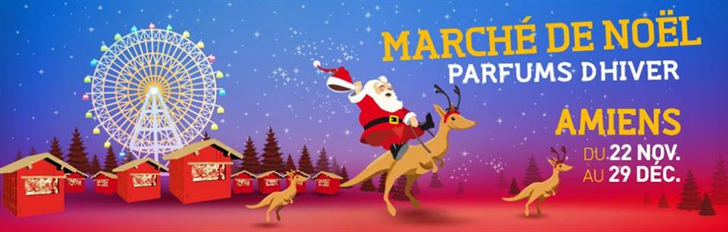
Dès la fin novembre, le plus grand marché de Noël du nord de la France vous invite à flâner dans une atmosphère conviviale au son des cloches et des chants de Noël. L’occasion de dénicher de petits cadeaux originaux et artisanaux auprès de l’un des 135 chalets décorés, de faire le plein de produits régionaux et de vous offrir un incontournable verre de vin chaud (à consommer avec modération, même si cela réconforte !).
Comme toujours, la ville est plongée dans l’univers imaginaire de Jules Verne, l’écrivain y ayant vécu de nombreuses années. A la tombée de la nuit, direction la Cathédrale Notre-Dame d’Amiens, édifice majestueux de 800 ans, pour un spectacle unique de polychromies, son et lumière, où la plus vaste cathédrale gothique d’Europe revêt les couleurs que lui avaient données les bâtisseurs de l’époque médiévale. Un rendez-vous quotidien et gratuit avec le merveilleux, évoquant avec poésie le temps où les portails étaient peints de teintes vives et éclairés de nuit par des lampes à huile…
Grande nouveauté cette année : le village d'automates qui représente les préparatifs dans le village du Père Noël, la préparation des jouets par les lutins, les rennes, la distribution des jouets...

GEFD Fiche apprenant

